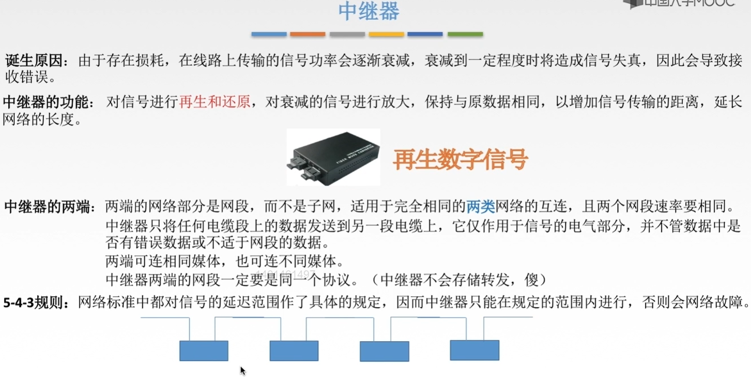
注意：
①放大器是对模拟信号进行放大的，而中继器是对数字信号进行再生和还原的。
②我们分配得到的是一个网段，我们可以对这个网段在划分出不同的子网。
③中继器的两端可以连接相同或不同媒介。如可以都连接“双绞线”，可以头连接“同轴电缆”，也可以一端连接“双绞线”，一端连接“同轴电缆”，由厂家规定。

